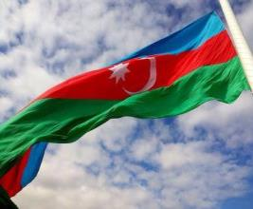
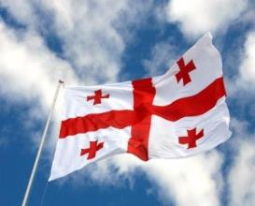
НЕВЕРОЯТНЫЙ СБОРНЫЙ ТУР

АЗЕРБАЙДЖАН + ГРУЗИЯ
7 дней / 6 ночей
30.12.2017-05.01.2018
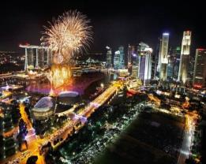
30.12.2017 Прибытие в изюминку Закавказья - зимний предпраздничный Баку.
Встреча в аэропорту. Заезд в отель.
Ночь в отеле.

31.12.2017 Завтрак в отеле.
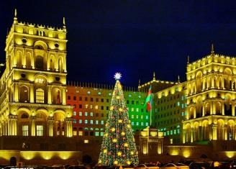
Сегодня Вы познакомитесь с великолепным Баку. Большинство туристов считают, что азербайджанская столица – это старый восточный город, где на каждом шагу мечети и базары с гранатами и халвой. Однако Баку – это современный мегаполис со стеклянными небоскребами в виде языков пламени, великолепными фантазийными фонтанами, широкими бульварами, засаженными экзотическими растениями с другого конца света. Но в тоже время город, который до сих пор хранит в себе древнюю азербайджанскую архитектуру.
Во время прогулки Вы увидите все самые интересные достопримечательности древней столицы: Девичью Башню, Дворец Ширваншахов, Замок Сынык Гала, Караван Сарай, Джума Мечеть и еще много других архитектурных исторических памятников, глаз от которых оторвать будет просто невозможно.
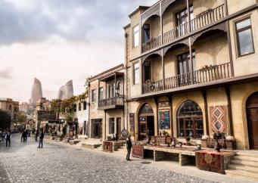
После вкусного обеда (за доп. плату) мы продолжим нашу экскурсию по современной части города. Благодаря неожиданному строительному буму, за последнее десятилетие столица Азербайджана Баку расцвела и преобразилась, что вызывает неподдельную гордость у жителей и большой интерес у туристов.
Мы посмотрим площадь флага, заглянем в музей ковра, прогуляемся по Бульвару, а так же полюбуемся вечерним пламенем Огненных Башен.
С наступлением сумерек здания вспыхивают разноцветными огнями и напоминают горящие языки пламени. Далее подготовка к празднованию Нового 2018 года.
Вечером Вас ждет Новогодний ужин в национальном ресторане (за доп. плату).

Вы увидите фейерверки над Бакинским бульваром, Вас ожидают бенгальские огни и красочная музыка пламенного Азербайджана. Эта ночь будет для Вас поистине волшебной.
Ночь в гостинице.

01.01.2018 Завтрак в отеле. Свободный день, освобождение номеров до 12:00.
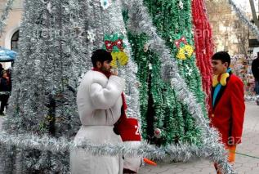
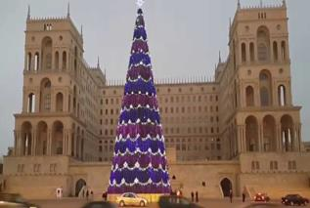
Можно самостоятельно прогуляться по городу, пройтись по магазинам и насладиться праздничной атмосферой этой изысканной страны, или предлагаем Вам факультативную экскурсию.
Оставляем столицу позади и отправляемся познавать тайны огненных религий. Мы посетим полуостров Апшерон.
Азербайджан - одно из немногих мест на земле, где и сегодня можно наблюдать элементы сохранившегося культа огня .
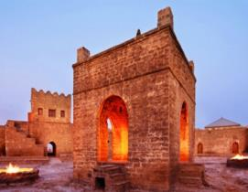
Храм вечного огня Атешгях - место, которое совершенно не ожидаешь встретить вблизи Баку. Храм огнепоклонников, которые прибыли сюда полтора тысячелетия назад из Индии и жили вплоть до XIX века, до сих пор привлекает сюда паломников, как из числа зороастрийцев, так и других индийских культур и религий.
Так же мы увидим Янардаг – гора с природным вечным огнем и большое количество уникальных исторических памятников, среди которых многочисленные храмы, замки, крепости и сторожевые башни эпохи средневековья.
Возвращение в Баку.
19:30-20:00 Трансфер на жд. вокзал. (точное время сообщается на месте принимающей стороной)
21:10 отправление поезда Баку-Тбилиси (вагон-купе*).
Ночь в поезде

02.01.2018 Утром прибытие в жемчужину Закавказья - красавец Тбилиси. Трансфер в отель Тбилиси. Поселение после 14:00. Свободный день. Ночь в отеле в Тбилиси.

03.01.2018 Завтрак в гостинице.
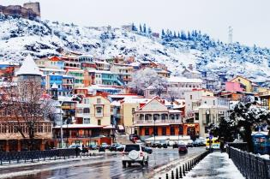
Сити-тур по зимнему городу: Кафедральный собор «Самеба» - символ грузинского возрождения, единства и бессмертия. Он возвышается в центре Тбилиси на вершине горы св. Ильи. Церковь Метехи (V в.).
Крепость Нарикала, во дворе которой, находиться прекрасный храм.
У стен крепости восстановлены башенки, с которых у Вас будет возможность сделать памятные фотографии. С крепостной стены открываются изумительные виды.
Посещение современного архитектурного шедевра – Моста Мира и парка Рике.
На левом берегу моста находиться храм Сиони (знаменит своими чудотворными иконами), который мы также посетим.
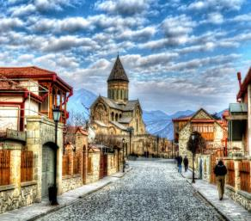
Далее нас ожидаем авто тур по центральной улице Руставели и Марджанишвили.
Почувствуем вкус Старого Города и посетим район серных бань Абанатобани .
Каждый из нас со школьных лет помнит строки…
«…Там, где, сливаясь, шумят,
Обнявшись, будто две сестры,
Струи Арагви и Куры,
Был монастырь…»
Таким увидел Лермонтов Мцхета, таким его увидите и Вы.
Мцхета – древнейший город, первая столица Грузии, душа этой удивительной страны. Здесь у Вас будет возможность ознакомиться с:
Кафедральным собором Светицховели (XI в). Он же, собор 12-ти апостолов. В основании его покоится Хитон Господень. Благодаря этой святыне Мцхета называют «вторым Иерусалимом».
Поднимемся в монастырь «Джвари» (V в), откуда открывается прекрасная панорама древней столицы (в Иерусалиме есть церковь с таким же названием). По легенде, этот храм был воздвигнут над источавшим благовонное масло (миро) пнём того кедра, под которым молилась просветительница Грузии Святая Нино.
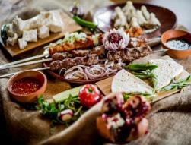
Недалеко от города Мцхета, мы посетим домашний винный погреб, где проведем дегустацию грузинских вин и чачи. Сам хозяин расскажет нам уникальные истории грузинского виноделья, традиционные методы изготовления вин. Здесь же отведаем невероятный грузинский обед с уроками знаменитых грузинских блюд. Атмосфера и радушие хозяев не оставят Вас равнодушными.
Прибытие в Тбилиси. Свободное время. Ночь в отеле.

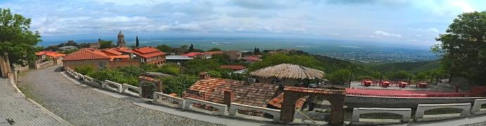
04.01.2018 Завтрак в гостинице.
Свободный день или факультативно экскурсия в Кахетию, Сигнахи – город любви.

Сегодня мы насладимся Алазанскими видами и винными историями о Грузии, ведь именно сегодня мы увидим Кахетию.
Остановимся в Сигнахи - городе любви. Этот уютный город прекрасно соединил в себе элементы южно - итальянского и грузинского архитектурных тонкостей.
А также Вы увидите крепость Сигнахи, входящую в список самых известных и крупных крепостей Грузии.
Посетим монастырский и епископальный комплекс Святого Георгия - женский монастырь «Бодбе». Тут расположена Базилика Святой Нино, а спустившись к ее чудотворным источникам, можете загадать желание, которое обязательно сбудется (пешая ходьба 30 мин).
Посещение винного погреба в Сигнахи, дегустация различных сортов вина и грузинской водки - чача. (дегустация 10 долл , Дегустация с обедом 25долл 1 чел )

05.01.2018 Завтрак в гостинице.
Трансфер с гостиницы в аэропорт.
Завершение обслуживания. Счастливое возвращение домой.

ЦЕНЫ УКАЗАНЫ ЗА ЧЕЛОВЕКА В НОМЕРЕ ЗА ВЕСЬ ТУР, в USD
ПРОЖИВАНИЕ в Тбилиси и Баку | Баку: Аскот, Дипломат 3***эконом, Тбилиси: Далида, Ницца, 3*** эконом | Баку: Аскот, Дипломат 3***, Тбилиси: Альянс, Касса Белла, Астория, Престиж палас, 3*** | Баку: Аскот 3*, Тбилиси: Ведзиси, Примавера 4**** эконом | Баку: Централ парк, Сапфир инн 4****, Тбилиси: Астория, Рояль Вера, Бетси, Вере палас, Ривер сайд, Олд Метехи, Копала Рике 4**** | Баку: Сапфир Баку 5*,  Тбилиси: Меркурий, Олд Тифлис, 4****+, Холидей инн и Тбилиси Румс 5*****
При дабл проживании | 499 | 526 | 550 | 620 | 760
При трипл проживании | 460 | 485 | 520 | 560 | 710
При сингл проживании | 674 | 719 | 764 | 864 | 1129

В стоимость тура на территории Азербайджана входит:
- Трансфер с аэропорта Баку в отель (под все авиа рейсы)
- Трансфер отель – жд вокзал
- Весь трансфер в период тура
- Стоимость указанных в туре экскурсий
- Сбор туристов на экскурсии с разных отелей
- Услуги профессионального русскоязычного гида
- Проживание в отеле выбранной Вами категории (2 ночи)
- Жд билет Баку- Тбилиси (ночной поезд – купе)
- Круглосуточная поддержка туристов
- Городской туристический сбор
- Страховка

Дополнительно оплачиваются входные билеты: музей ковра, Девичья башня, Дворец Ширваншахов.

В стоимость тура на территории Грузии входит:
- Трансфер в аэропорт Тбилиси (под все авиа рейсы)
- Весь трансфер в период тура
- Встреча на жд вокзале Тбилиси и трансфер в отель
- Проживание в выбранной Вами гостинице на базе завтраков (3ночи)
- Сервисы отелей (подробное инфо в прайсе по Тбилиси)
- Сбор туристов на экскурсии с разных отелей
- Стоимость указанных в туре экскурсий
- Услуги профессионального русскоязычного гида
- Входные билеты
- Круглосуточная поддержка туристов
- Подарки от принимающей стороны
- Обед во Мцхета, с дегустациями вина и чачи и уроками грузинской кухни
- Страховка

Опциональные туры за человека в свободный день:
Экскурсия в Кахетию – винный регион 40долл нетто на 1 чел
Экскурсия на полуостров Апшерон 85долл нетто 1 чел, входной билет 7долл.
Цены включают:
- Транспорт
- Услуги профессионального русскоговорящего гида
Для празднования Нового Года в Азербайджане предлагаем Ресторан-музей Ширваншах, его стоимость пока не определена, уточняем под запрос.
Ресторан-музей Ширваншах предлагает Вам погрузиться в атмосферу старого Баку. За стенами ресторана Вы окажетесь в совершенно другом городе, далеком от современного мегаполиса. Каждый уголок ресторана приковывает взгляд гостей, здесь приятно провести время. Всех гостей ждет изысканная азербайджанская кухня, атмосфера духа прошлого и незабываемые ощущения.
АЗЕРБАЙДЖАН + ГРУЗИЯ
С НЕТЕРПЕНИЕМ ЖДУТ ВАС!!!

